INSTITUTO FEDERAL DO CEARÁ
BACHARELADO EM CIÊNCIA DA COMPUTAÇÃO

BRUNO ALENCAR ALVES

Objetos e Prototypes


IGUATU-CE
2025
1. Object.defineProperty() e Object.defineProperties().

I Object.defineProperty().

Definição: Object.definedProperty é uma função usada para definir uma nova chave configurada em um objeto ou configurar um chave já existente.

Sintaxe:

Object.defineProperty(this, ‘Chave’,{
enumerable: true ou false,
value: parâmetro ou dado literal,
writable: true ou false,
configurable: true ou false
});

Elementos:

1.Enumerable: diz se a chave por ser exibida ou não.
2.Value: é o dado que a chave irá armazenar.
3. writable: diz se a chave pode ser alterada ou não.
4. configurable: diz se a chave pode ser reconfigurada ou não.

Observação: os elementos da configuração não precisar ser definidos nessas ordem e nem precisam ser utilizados todos, isso vai de acordo o contexto.

II. Definição de métodos

Conceito: além de chaves é possível definir novos métodos configurados ou configurar um método já existente com a função Object.defineProperty, para isso basta escrever uma função anonima no elemento value.

Sintaxe:

Object.defineProperty(this, ‘Método’,{
enumarable: true ou false,
value: function(){
//bloco de código;
return;
},
writable: true ou false
configurable: true ou false
});

III. Object.defineProperties().

Definição: a função Object.defineProperties tem o o mesmo comportamento da Objetc.dinePrperty, só que ele ser para criar várias chaves configuradas ou configurar várias chaves já criadas.

Sintaxe:

Objetc.defineProperties(this,{
chave1: {
//Configurações;
},
chave2: {
//Configurações;
},
chaven: {
//Configurações;
}
});

IV. Getters e Setters.

Conceito: as funções Propertype e Properties permitem criar chaves que possuem métodos getters e setters, getters para acessar o valor da chave criada e setters para alterar.

Sintaxe:

Object.definePropertypes(this, ‘Chave’,{
enumerable:true ou false,
configurable: true ou false,
set: function(){
return this.chave;
},
get: function(p1,p1,pn){
this.chave = p;
}
})

Observação: para esse caso eu vou precisar de uma variável auxiliar dentro do objeto para alterar os valores do chave.

Exemplo:

function Produto(nome,preco,estoque){
this.nome=nome;
this.preco=preco;
//Variável auxiliar para setar os valores da chave "Estoque"
estoquePrivado = estoque;
Object.definePropertype(this, 'estoque',{
enumerable:true,
configurable:true,
get: function (){
return estoquePrivado;
},
set: function(valor){
if(typeof valor !='number'){
console.log('ERRO');
}else{
estoquePrivado = valor;
}
}
});
}

Comportamento diferente: dependendo do comando que é dado a chave configurada com getters e setterrs terá um comportamento diferente, mostrando o seu valor ou alterando-o.

Mostrando o valor: objeto.chave;

Alterando o valor: objeto.chave = “Novo valor”;

2. Métodos úteis para objetos

I. Object.keys e Object.values.

Definição: é um método usado para retornar um array com as chaves de um objeto. Enquanto que o object.values retorna um arrays com os valores armazenados nas chaves de um objeto.

Sintaxe: Object.keys(Identificador);

Sintaxe: Object.values(Identificador);

II. Object.freeze.

Definição: é um método utilizado para congelar um objeto. Ele impede que novas alterações sejam feitas em um objeto.

Sintaxe: Object.freeze(Identificador);

Ações:

1. Impede que novas propriedade ou métodos sejam criados.
2. Impede que propriedade ou método sejam modificados.

III> Object.

III. Object.assign()

Definição: é um método utilizado para copiar o conteúdo de um ou mais objeto para outro objeto. Os objetos continuam independentes, apenas os conteúdos são copiados.

Sintaxe: Object.assing({}, Identificador do objeto a ser copiado);

Observação: também é possível fazer essa cópia utilziando o métodos spread(espalhamento), que acaba sendo mais intuitivo.

Sintaxe: const obj1= {...obj2};

IV. Object.getOwnPropertypeDescriptor

Definição é um método utilizado para obter as informações de configura de uma chave ou método de um objeto.

Sintaxe: Object.getOwnPropertyDescriptor(Identificador, ‘chave ou méotodo’)

V. Object.entries

Definição: é um método utilizado para retornar um array com dois pares de informação, a chave e o valor que ela armazena, em cada índice.

Sintaxe: Object.entrie(Identificador);

3. Prototypes

I. Definição

Prototype: é um objeto associado a funções construtoras, que o JavaScript usa para compartilhar propriedades e métodos entre objetos instanciados por uma mesma função construtora. Esse mecanismo permite que haja um modelo de herança entre função e objeto.

Funcionamento: cada função em JavaScript, incluindo funções construtoras, tem automaticamente um objeto chamado prototype. Quando um novo objeto é instanciado usando essa função com new, o objeto recém criado recebe um link para o seu prototype.

Exemplo: função construtora com o seu prototype.
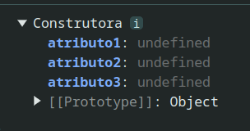
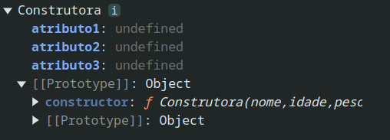

Object.prototype: todo objeto instanciado a partir de uma função construtora, herda um link para o seu prototype. O prototype de uma função por ser um objeto, também herda um link, essa vai para o Object.prototype, que é um objeto base, de onde todos os outros objetos herdam.

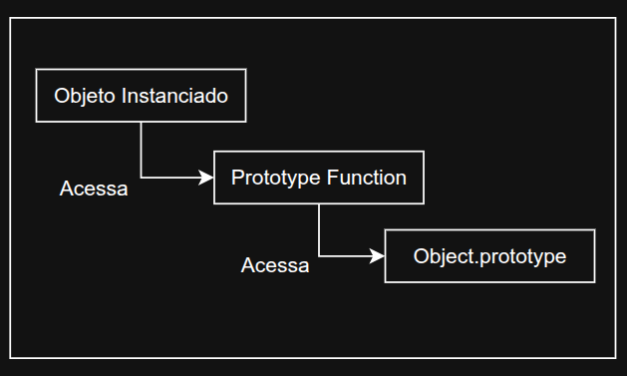
Cadeia:

II. Criando métodos no prototype de uma função construtora

Conceito: ao criar um método num prototype de uma função construtora, automaticamente todos os objetos instanciado a partir dessa função recebem um link para o método.

Sintaxe:

IdentificadorFuncaoConstrutora.prototype.NomeDoMetodo = function(){
//bloco de código;
return;
};

Exemplo: criando um método no prototype de uma função construtora

function Pessoa(nome,idade,peso){
this.nome = nome;
this.idade = idade;
this.peso = pesoa;

//Método criado no prototype da função
Pessoa.prototype.falaNome = function(){
return ``Meu nome é ${this.nome};
}
}

const pessoa1 = new Pessoa(‘Bruno’, 25, 80);
pessoa1.falaNome();

Imagem: função Pessoa com o método criado no seu prototype

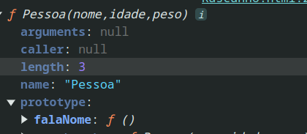

Observações:

Obs1: um método criado num prototype de uma função construtora não é criado em objetos instanciados a partir dela, esses objetos instanciados são capazes somente de acessá-lo.

Obs2: ao acessa um método criado num prototype de uma função construtora, ele é acessado como se fosse um método do próprio objeto.

Obs3: o motor gráfico determina uma ordem de execução. Primeiro ele irá executar o que estiver dentro do objeto em si, depois no Prototype da função construtora e por último no object.Prototype.

4. Manipulando prototype

I. Passando objeto como prototype de outro objeto.

Conceito: como o Object.prototype é um objeto(literalmente) e como todo objeto herda deste, podendo assim confirmar que todo objeto tem um prototype, é possível criar um objeto e passá-lo como prototype de outro objeto secundário.

Consequência: assim é possível acessar indiretamente tanto as chaves quanto os métodos de um objeto, através um outro objeto.

Sintaxe: Object.setPrototypeOf(Objeto Setado, Objeto para Prototype);

Exemplo: configurando o prototype de B como sendo objeto A.

const objA = {chaveA: “A”};
const objtB = {chaveB: “B”};

Object.setPrototypeOf(objB, objA);

console.log(objB.chaveA);

Observação: é possível fazer isso em cadeia, configurando um objeto para ter mais de um prototype configurando e personalizado, contando com o Object.Prototype.

II. Passando prototype de uma função como o prototype de outra função.

Conceito: considere uma função construtora de nome Exemplo1, como o prototype desta função é um objeto, é possível criar um outro objeto vazio que tem como prototype o prototype de uma outra função construtora, e igualá-lo ao prototype da função Exemplo1. Fazendo esta ter como prototype, o prototype da função secundária.

Sintaxe: IdentificadorFilho.prototype = Object.create(IdentificadorPai.prototype)

Observação: ao fazer isso o construtora da função filha passará a ser o construtor da função pai, o que não é o ideal. Fazendo-se necessário setá-lo como o construtor original.

Sintaxe: identificadorFilho.prototype.constructor = IdentificadorFilho;

Exemplo:

function Pai (){
//bloco de código;
return;
}

function Filho(){
//bloco de código;
return;
}
//Passando o prototype da função pai para a função filha
Filho.prototype = Object.create(Pai.prototype);
//Setando o cosntrutor da função filha como sendo realmente o seu construtor
Filho.prototype.constructor = Filho
5. Herança

I. Definição

Definição: no contexto de objetos e prototypes, herança é um mecanismo que permite criar um objeto baseado em um outro objeto já existente herdando seus comportamentos, podendo estender ou sobrescrever esses comportamentos.

Benefícios

Reutilização de código: todos os objetos filho podem herdar comportamentos do objeto pai.
Extensibilidade: é simples adicionar novos comportamento a objetos filhos, sem precisa alterar o objeto pai.

Exemplo com imagem:

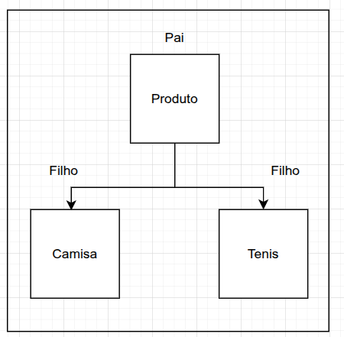

Explicação: como Camisa e Tenis são produtos, esses dois objetos podem herda comportamentos gerais do objeto produto.

II. Herança via prototype.

Definição: a herança via prototype se dar quando passamos o prototype de uma função construtora já existente, como sendo o prototype de uma nova função construtora. Assim todos os objetos instanciados a partir da nova função herdarão comportamentos da função já existente, estabelecendo assim um modelo de pai para filho.

Chamada de filho para pai: para que o modelo de herança aconteça, a função filha deve fazer uma chamada para a função pai passando o instanciado (com this) e os argumentos que a função pai deve receber para fazer o processamento de dados.

Sintaxe: IdentificadorPai.call(this,a1,a2,an)

Sintaxe:

//FUNÇÃO PAI
function Produto(p1, p2){
//bloco de código
}

//FUNÇÃO FILHO - Camisa
function Camisa(p1,p2,pn){
Produto.call(this,a1, a2, an);
//bloco de código
}

//FUNÇÃ FILHO - Tenis
function Tenis(p1,p2,pn){
Produto.call(this,a1, a2, an);
//bloco de código
}

//Condifugrando o prototype de Produtor como sendo os prototypes de Camisa e Tenis
Camisa.prototype = Object.create(Produto.prototype);
Tenis.prototype = Object.create(Produto.prototype);

//Setando os construtores de Camisa e Tenis
Camisa.prototype.costructor = Camisa;
Tenis.prototype.constructor = Tenis;

Conclusão: pronto o prototype de Camisa e Tanis é igual ao prototype de Produto, assim todo objetos instanciado a partir das funções de Camisa e Tenis, herdarão comportamentos da função Produto.

